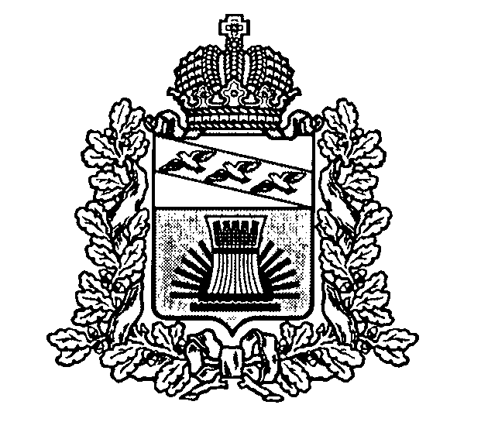

АДМИНИСТРАЦИЯ

**ЧЕРЕМИСИНОВСКОГО РАЙОНА**

**КУРСКОЙ ОБЛАСТИ**

**П О С Т А Н О В Л Е Н И Е**

от 28.05.2020 № 312 .

Курская область, 306440, пос. Черемисиново

О разработке документации по проекту планировки территории и проекта межевания границ земельного участка полосы отвода для строительства и размещения линейного объекта «Автомобильная дорога в д.Сельский Рогачик Покровского сельсовета Черемисиновского района Курской области»

В соответствии с Градостроительным кодексом Российской Федерации, законом Курской области от 31 октября 2006 года №76-ЗКО «О градостроительной деятельности в Курской области», руководствуясь Федеральным законом от 06.10.2003 №131-ФЗ «Об общих принципах организации местного самоуправления в Российской Федерации», Уставом муниципального района «Черемисиновский район» Администрация Черемисиновского района Курской области ПОСТАНОВЛЯЕТ:

1.Принять предложение Администрации Покровского сельсовета Черемисиновского района Курской области о разработке проекта планировки территории и проекта межевания в его составе для установления границ земельного участка, предназначенного для строительства линейного объекта «Автомобильная дорога в д.Сельский Рогачик Покровского сельсовета Черемисиновского района Курской области».

2. Администрации Покровского сельсовета Черемисиновского района Курской области:

-обеспечить разработку проекта планировки территории и проекта межевания в его составе для установления границ земельного участка, предназначенного для строительства линейного объекта «Автомобильная дорога в д.Сельский Рогачик Покровского сельсовета Черемисиновского района Курской области»

- предоставить подготовленную документацию по планировке территории в Администрацию Черемисиновского района для последующего проведения публичных слушаний и утверждения.

3. Контроль за исполнением настоящего постановления возложить на первого заместителя Главы Администрации Черемисиновского района, начальника управления аграрной политики Н.П. Головина.

4.Постановление вступает в силу со дня его подписания и подлежит официальному опубликованию.

Глава Черемисиновского района М.Н.Игнатов